Profesor: Emerson Leiva Fritz
Curso: 7º básico
Asignatura: Historia y Geografía

EVALUACIÓN FORMATIVA II

Nombre: ________________________Curso: ___ Puntaje: ___/

Instrucciones:
- Esta actividad es parte del proceso formativo, y nos da importante información sobre sus avances en los trabajos enviados. Recuerda que los objetivos trabajados fueron:
OA03
Explicar que en las primeras civilizaciones la formación de Estados organizados y el ejercicio del poder estuvieron marcados por la centralización de la administración, la organización en torno a ciudades, la estratificación social, la formación de sistemas religiosos y el desarrollo de técnicas de contabilidad y escritura.
OA04
Caracterizar el surgimiento de las primeras civilizaciones, reconociendo que procesos similares se desarrollaron en distintos lugares y tiempos.
OA22
Reconocer y explicar formas en que la acción humana genera impactos en el medio y formas en las que el medio afecta a la población, y evaluar distintas medidas para propiciar efectos positivos y mitigar efectos negativos sobre ambos.

- Lee atentamente cada pregunta y contesta. En la selección múltiple, selecciona solo una opción como correcta. En las preguntas abiertas, desarrolla tus argumentos.
Puedes responder tu prueba directamente en Alexia, retirarla y entregarla impresa en la escuela o enviarla al correo emersonleiva.fritz@gmail.com el día viernes 5 de Junio. ¡Muchas gracias por su responsabilidad y compromiso.

- SELECCIÓN MÚLTIPLE

- A los primeros grandes asentamientos urbanos se les denominó “Civilizaciones Fluviales” porque estaban:
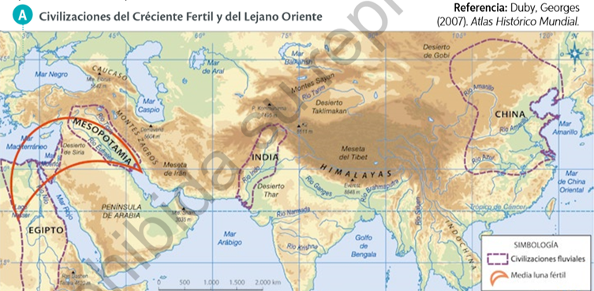
- en regiones con mucha lluvia.
- cerca de ríos.
- cerca de montañas.
- en la costa.
- Desde el nacimiento de los seres humanos, el agua ha sido un factor esencial para su desarrollo, como por ejemplo en las labores agrícolas. ¿Qué problema vinculado con el agua, se da en la agricultura tanto en el pasado como el presente?
- Inundaciones
- Sequías
- Terremotos
- A y B son correctas

- ¿Qué nombre recibe la zona descrita en el siguiente recuadro?
“Región ubicada en Oriente Medio, en donde se desarrollaron las culturas de Mesopotamia y Egipto, se caracteriza por ser un lugar con presencia de diversos ríos y suelos aptos para la labor agrícola. Su importancia radica en que allí se dio inicio a la Revolución Neolítica, y por tanto, a las primeras civilizaciones en la Historia de la Humanidad.”
- Fértil Medialuna.
- Civilización Oriental.
- Región Euroasiática.
- Zona Mediterránea.
- Los pueblos Olmeca y Chavín, fueron las primeras civilizaciones de América, por el hecho de ser las pioneras en desarrollar la agricultura en el continente, junto con haber sentado las bases para el desarrollo posterior de las grandes culturas americanas. La ubicación de estos centros urbanos se encuentra en territorios que en la actualidad, respectivamente, forman parte de:

- Honduras y Colombia.
- México y Perú.
- El Salvador y Perú.
- México y Chile.
- Entre los riesgos naturales más frecuentes, que afectaron a las civilizaciones primitivas del mundo, estaban las inundaciones de las zonas cercanas a ríos, un hecho que desde la perspectiva económica, generó principalmente:
- Un agotamiento de alimentos excedentes.
- Un desarrollo menor de la actividad urbana.
- Una pérdida de los cultivos agrícolas.
- Una escasez de la mano de obra.
- ¿Qué labor económica se menciona en la siguiente descripción?
“Actividad económica que surge tras la Revolución Neolítica, por la acumulación de excedentes en la agricultura. Se basa en el intercambio de bienes y productos.”
- Metalurgia.
- Transporte.
- Artesanía.
- Comercio.
- Entre los avances técnicos, que desarrollan las primeras civilizaciones, tiene un lugar destacado la creación de los canales de regadío, como lo muestra la siguiente imagen, cuya mayor finalidad era un abastecimiento de los cultivos agrícolas, que se ubicaban al costado de los ríos. Antes de tal mecanismo, la agricultura no resultaba ser muy eficaz, porque:
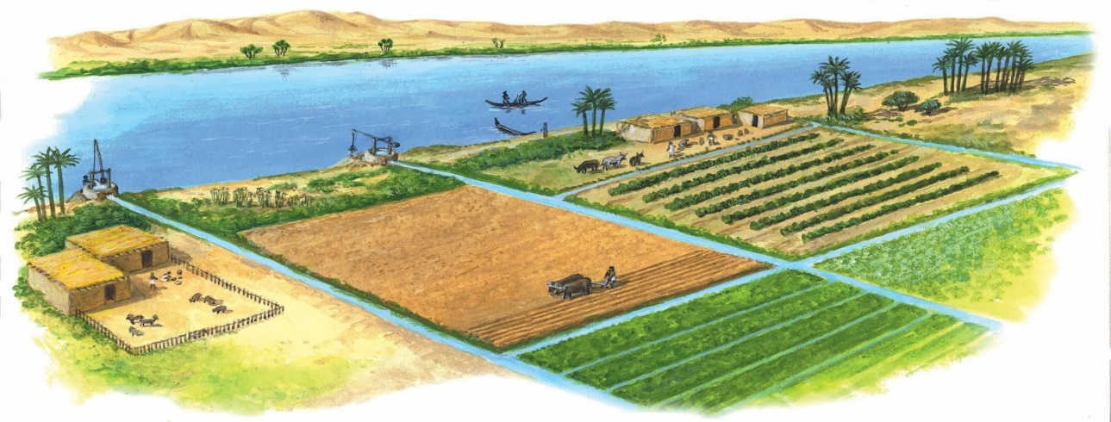
Fuente: http://1.bp.blogspot.com/-9IV19EcHi9I/UnpcxY6lYJI/AAAAAAAABmA/d8j15CBbXVc/s1600/SAMHI3SB1E10-040-1.jpg
- Los alimentos no cubrían demandas de la población.
- Las personas abandonaban los cultivos.
- Las personas no sabían cultivar.
- Los suelos se inundaban por la crecida de ríos.

- Aunque los ríos permiten el desarrollo de zonas urbanas, también constituyen un riesgo para la población, que vive en sus alrededores.
- La inundación de los suelos.
- La erosión de los cultivos.
- Los períodos de sequía.
- La escasez de alimentos.

- ¿Qué actividad realizada por habitantes de las ciudades primitivas, se vincula con el objeto aparecido en la siguiente imagen?
- Alfarería
- Comercio
- Agricultura
- Orfebrería

- Tras la llamada Revolución Neolítica, se inició un proceso de fuertes cambios en el modo de vida de los seres humanos, que llevó a la formación de núcleos urbanos. ¿Qué actividades económicas que continúan existiendo en la actualidad (principalmente en los campos chilenos) permitieron este desarrollo?
- Transporte y minería
- Comercio y minería
- Trasporte y agricultura
- Agricultura y ganadería

11.La siguiente definición se refiere a:

“Al interior de estos espacios se consolidaron fenómenos como el aumento de la población, la diversificación de las actividades productivas y el surgimiento de distintos grupos sociales, los que produjeron formas más complejas de relaciones y de organización al interior de la sociedad”
Fuente: Texto de Historia 7° Básico.
- Aldeas
- Ciudades
- Campos
- Valles

- La siguiente imagen muestra un proceso clave en el surgimiento de primeros centros urbanos. ¿A qué aspecto se refiere?

- Sedentarización del hombre.
- Surgimiento de civilizaciones.
- Desarrollo agrícola y ganadero.
- Estratificación y Jerarquización Social.

- Junto con la especialización de funciones que se da en las ciudades, surgen funciones que comienzan a tener mayor relevancia social, y personas que tienen mayor poder y autoridad que otros. Esto permitió el surgimiento de:

- El poder político
- La igualdad ante la ley
- El comercio
- Distintos oficios

- ¿Cuál de las siguientes características de la democracia actual estaba presente en las primeras civilizaciones?

- Igualdad ante la ley
- Participación de todos los ciudadanos
- División de los poderes del Estado
- Ninguna, pues no existía la idea de democracia aún.

- Según el mapa, las primeras civilizaciones surgidas en el continente americano se ubicaron en Mesoamérica y Andes centrales. ¿A qué países actuales corresponden esas ubicaciones?

- Panamá y Bolivia
- México y Perú
- Honduras y Chile
- Cuba y Venezuela

